***Przedszkole Nr 52 Gołąbki Pocztowe we Wrocławiu***

***zaprasza do udziału***

***w konkursie plastyczno-technicznym:***

***„Dbamy o ptaki zimą”***

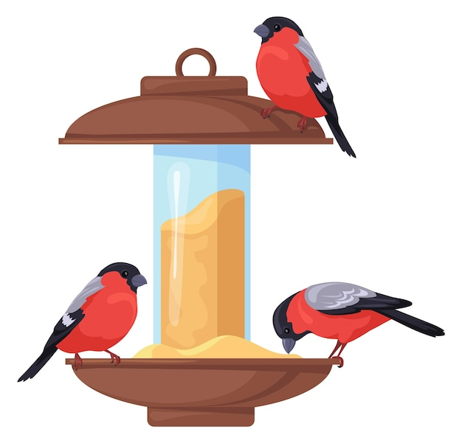

***Cele konkursu:***

* Uwrażliwianie dzieci i dorosłych na pomoc ptakom w okresie zimy;
* Utrwalanie zasad właściwego postępowania z odpadami, w szczególności zasad recyklingu;
* Pobudzanie aktywności artystycznej;
* Rozwijanie umiejętności technicznych:
* Wzmacnianie więzi rodzinnych.

***Regulamin konkursu:***

* Przedmiotem konkursu jest wykonanie pracy plastyczno-technicznej obrazującej sposoby pomocy ptakom zimą z użyciem różnorodnych materiałów naturalnych oraz surowców nadających się do recyklingu.
* Konkurs adresowany jest do dzieci uczęszczających do Przedszkola nr 52 oraz ich rodziców.
* Konkurs rozpoczyna się **10.02.2025 roku** i trwać będzie do **21.02.2025 roku**.
* Praca konkursowa może zostać wykonana dowolną techniką płaską lub przestrzenną.
* Podpisaną pracę należy dostarczyć nauczycielowi do swojej grupy macierzystej do **21.02.2025 roku**.
* Każdy uczestnik może dostarczyć tylko jedną pracę konkursową.
* Podsumowanie konkursu nastąpi 28.02.2025 roku.
* Prace będą oceniane przez Jury składające się z nauczycieli, a najciekawsze prace będą nagrodzone dyplomami i upominkami. Prace pozostałych uczestników zostaną nagrodzone dyplomami uczestnictwa.
* Wystawa prac zostanie zorganizowana w holu przedszkola.
* Po zakończeniu wystawy prace zostaną zwrócone uczestnikom.
* Dane osobowe uczestników pozyskane są wyłącznie do celów konkursu i nie będą udostępnione podmiotom trzecim.
* Uczestnictwo w konkursie jest równoznaczne z akceptacją warunków regulaminu.

***Życzymy twórczych pomysłów !!!***

***Osoby odpowiedzialne:***

*Aneta Banasiak*

*Jolanta Gągorowska*